Об избирательных правах граждан и особенностях избирательного процесса в Тюменской области

Четвёртый учебный год открытых уроков права в городе Тюмень открыл председатель Избирательной комиссии Тюменской области И.Н. Халин. Актовый зал МАОУ СОШ № 15 собрал 60 заинтересованных десятиклассников, с которыми Игорь Николаевич побеседовал на тему избирательных прав.
В ходе лекции учащиеся ознакомились с принципами избирательного права, его видами, уровнями выборов, а также с деятельностью Избирательной комиссии Тюменской области.
Так ребятам стало известно, что выборы в нашем государстве являются всеобщими, равными, прямыми, тайными, а участие в них является свободным и добровольным; что в Российской Федерации избирательное право делится на активное и пассивное, в связи с чем у слушателей возник вопрос: «А может ли гражданин одновременно обладать и пассивным, и активным избирательным правом?»; что выборы в России могут проходить на разных уровнях, в том числе на федеральном, региональном и муниципальном.
Понятно и детально были обозначены стадии выборов независимо от их уровня; рассмотрен вопрос о критериях, предъявляемых к кандидатам и о сроках их полномочий.
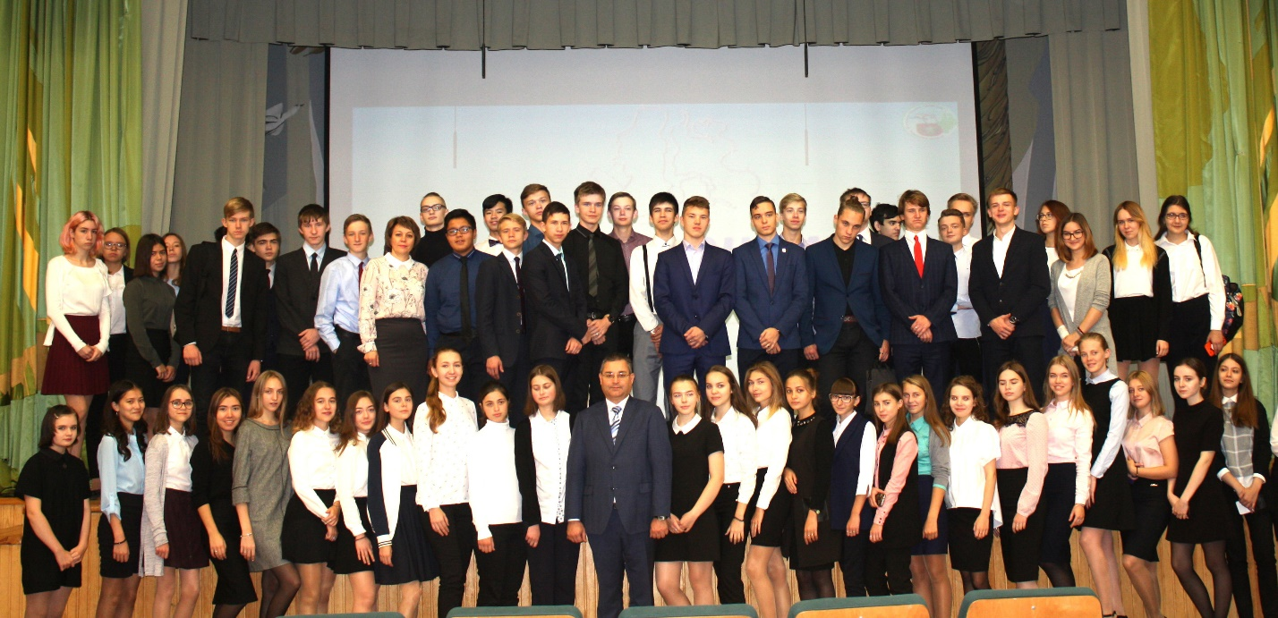
Достаточно подробно Игорь Николаевич рассказал о деятельности и составе Избирательной комиссии Тюменской области.
Так же, что немаловажно, председатель Избирательной комиссии региона рассказал об экспериментах в сфере избирательного процесса, таких как SMS и интернет - голосование, которые в настоящее время запущены только как пилотные проекты.
В конце мероприятия выступила директор школы Носова Ирина Владимировна, которая отметила важность и значимость уроков, проводимых в рамках программы правового просвещения, так как подобные встречи положительно влияют на восприятие материала старшеклассниками в ходе учебного процесса, что, в свою очередь, благоприятно сказывается на уровне их знаний.

Анастасия Пешкина,
помощник исполнительного директора
ТРООВ ТюмГУ

